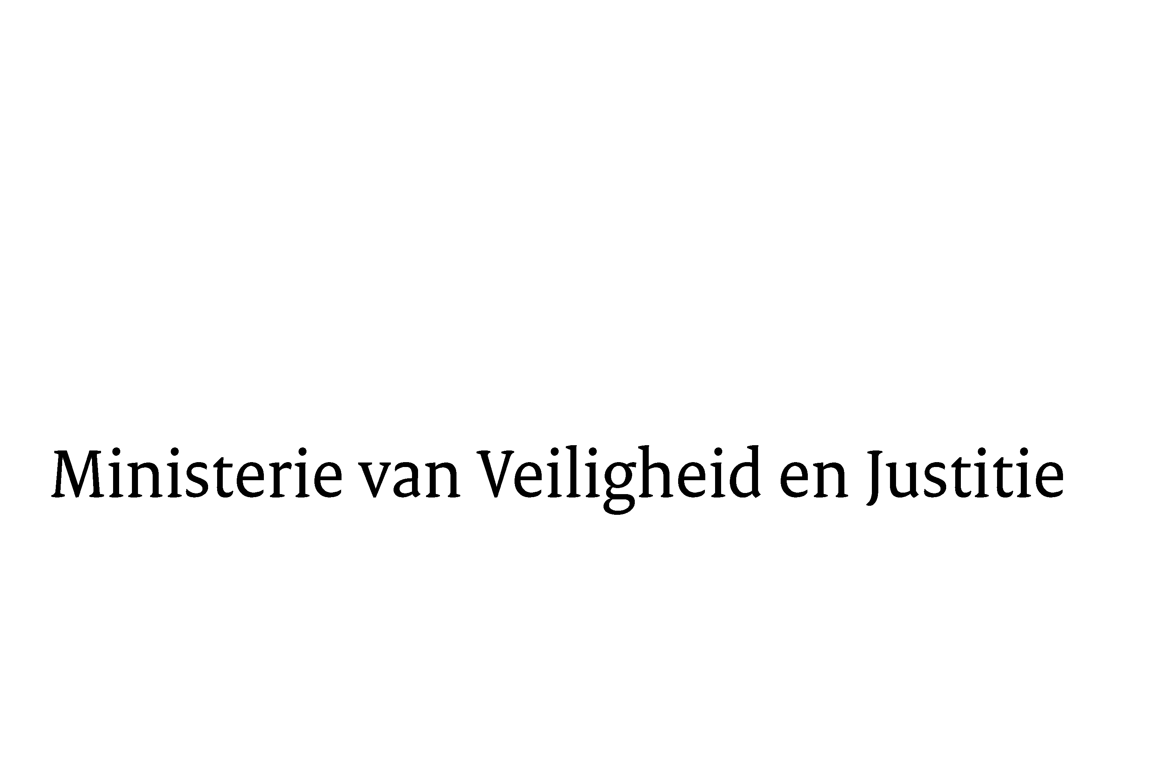

Directoraat-Generaal Straffen en Beschermen

Bijlage 2: Tijdlijn

In deze bijlage wordt de tijdlijn beschreven die op basis van het onderzoek naar voren is gekomen. Wat betreft telefonische besprekingen en periodieke overleggen tussen bewindspersonen en topambtenaren kon alleen uit het geheugen worden geput omdat daarvan geen verslagen worden gemaakt.

Verantwoordelijkheid DJI: Feitelijke uitvoering detentie
Verantwoordelijkheid OM: Uit- of afstel VI, stellen bijzondere voorwaarden en proeftijd eindverantwoordelijk voor toezicht en naleving van algemene en bijzondere voorwaarden. Aanvullen bijzondere voorwaarden en geheel of gedeeltelijk herroepen VI
Verantwoordelijkheid Reclassering ( RN): Feitelijk toezicht naleving algemene en bijzondere voorwaarden
Verantwoordelijkheid NCTV: Bevoegd gezag Rijksdomein
Verantwoordelijkheid DBB (NP): Feitelijke uitvoering beveiliging in context Rijksdomein

18 december 2013 | Overleg tussen MVenJ, SVenJ, SG, voorzitter college PG’s, de NCTV, de DGRR, pDGS, HDJI over verlof Van der G. Besluit om stuurgroep in te richten voor ambtelijke coördinatie verloven. In de stuurgroep zijn vertegenwoordigd DGJS (pDG voorzitter), OM (HAG), DJI (pHDJI), en NCTV (DDB3). Daarnaast besluit MVenJ om Van der G. tijdens verloven in Rijksdomein beveiliging op te nemen.
21 december 2013 | Eerste bijeenkomst stuurgroep.
13 januari 2014 | Gesprek tussen toenmalige advocaten Van der G., pDGJS en een beleidsmedewerker DGJS, over de verloffase en de invulling van de naderende VI .
15 januari 2014 | Briefing bewindslieden over Van der G. Aanwezig: SG, de NCTV, voorzitter college PG’s, pHDJI, pDGJS, Beleidsmedewerker DGJS.
16 januari 2014 | Overleg tussen toenmalige advocaat Van der G. en OM (CVvi) over VI Van der G.  De advocaat geeft aan dat het over het volgende is gegaan: organisatie, voorwaarden, veiligheid; in dat kader is ook gesproken over de foto. Toenmalige advocaat geeft aan dat niet duidelijk is wie dat onderwerp ter sprake heeft gebracht en dat er in dat kader verwezen is naar stelsel bewaken en beveiliging. (*de toenmalige advocaat geeft aan dat uit het dossier, door het ontbreken van een datum, niet blijkt of de optie van een foto op 16 januari of 5 maart 2014 is besproken).
18/19 januari 2014 | Eerste verlof Van der G.
20 januari 2014 | Brief SVenJ aan TK met daarin een toelichting op de uitspraak van de RSJ van 10 december 2013. In deze brief meldt de SVenJ dat uitvoering is gegeven aan de uitspraak en dat het eerste verlof inmiddels heeft plaatsgevonden.
23 januari 2014 | Tweede bijeenkomst stuurgroep.
29 januari 2014 | Plenair debat TK over het verlof van Van der G.
6 februari 2014 | Derde bijeenkomst stuurgroep.
8/9 februari 2014 | Tweede verlof Van der G.
12 februari 2014 | Briefing bewindslieden over Van der G. Aanwezig: SG, de NCTV, voorzitter college PG’s, pHDJI, pDGJS, beleidsmedewerker DGJS).
17 februari 2014 | pDGJS belt met toenmalige advocaten van Van der G en meldt dat scenario’s VI niet gedeeld kunnen worden tot na de bekendmaking van OM standpunt over al dan niet indienen vordering af- of uitstel VI.
24 februari 2014 | Vierde bijeenkomst stuurgroep.
5 maart 2014 | Overleg tussen toenmalige advocaat van Van der G. en OM over VI. De advocaat geeft aan dat het over het volgende is gegaan: organisatie, voorwaarden, veiligheid; in dat kader is ook gesproken over de foto. Toenmalige advocaat geeft aan dat niet duidelijk is wie dat onderwerp ter sprake heeft gebracht en dat er in dat kader verwezen is naar stelsel bewaken en beveiliging. (*de toenmalige advocaat geeft aan dat uit het dossier, door het ontbreken van een datum, niet blijkt of de optie van een foto op 16 januari of 5 maart 2014 is besproken).
8/9 maart 2014 | Derde verlof Van der G.
12 maart 2014 | Briefing bewindslieden. Aanwezig: SG, de NCTV, voorzitter college PG’s, pHDJI, pDGJS, beleidsmedewerker DGJS.
24 maart 2014 | Overleg in PI tussen toenmalige advocaat van Van der G. en OM over de VI (met name rapporten PI, RN en NIFP m.b.t. VI).
26 maart 2014 | Brief SVenJ aan TK (conform toezegging plenair debat proefverlof) over het al dan niet verlenen van VI aan Van der G.
3 april 2014 | Vijfde bijeenkomst stuurgroep, voor het eerst inclusief RN.
7 april 2014 | RN belt met toenmalige advocaten van Van der G. over VI.
8 april 2014 | Besluit MVenJ om beveiliging van Van der G. na start VI in Rijksdomein te beleggen.
8 april 2014 | Brief toenmalige advocaten van Van der G. aan SVenJ over behoefte aan concrete invulling VI.
9 april 2014 | Overleg tussen RN en OM over samenwerking na start VI.
10 april 2014 | Zesde bijeenkomst stuurgroep.
11 april 2014 | Overleg tussen de toenmalige advocaat van Van der G. mdws NCTV, de landelijk HAG en de Landsadvocaat over de voorbereidingen rondom de feitelijke VI en beveiliging na VI.
12/13 april 2014 | Vierde verlof Van der G.
14 april 2014 | Briefing MVenJ en SVenJ over VI Van der G. door Voorzitter college PG’s en de NCVT.
15 april 2014 | Overleg met Van der G. in de PI. Verder aanwezig: mdws NCTV, mdw DBB, toenmalige advocaat van Van der G. Gesproken wordt over een te publiceren foto.
15 april 2014 | Overleg met Van der G. in PI. Verder aanwezig: advocaat van Van der G., RN en CVvi.
16 april 2014 | Telefonisch contact mdw NCTV met mdw DBB over uitvoering van het fotomoment en wijze van afstemming fotomoment met toenmalige advocaten van Ven der G. ter voorbereiding op overleg 24 april 2014.
17 april 2014 | Telefonisch contact toenmalige advocaat van Van der G. met mdw DBB over scenario van een foto.
18 april 2014 | Overleg tussen RN en mdws NCTV over samenwerking na VI Van der G.
22 april 2014 | Brief pDGJS aan advocaten van Van der G. in antwoord op brief van 8 april 2014 aan SVenJ.
22 april 2014 | Periodiek overleg landelijk HAG met mdws NCTV over de veiligheidsaspecten rondom de VI. Mdw NCTV meldt dat met de raadsman is gesproken over de mogelijkheid van een foto van Volkert van der G. OM geeft aan dat dit geen overtreding zou mogen meebrengen van het mediaverbod.
23 april 2014 | Briefing MVenJ en SVenJ over VI Van der G. door Voorzitter college PG’s en de NCTV.
24 april 2014 | Overleg met Volkert van der G. in de PI. Verder aanwezig: mdw NCTV, mdw DBB, toenmalige advocaat van Van der G. Gesproken is onder meer over beveiliging, dreigingsbeeld en foto.
25 april 2014 | Zevende bijeenkomst stuurgroep, inclusief DV en RN. Onder meer gesproken over belang van publicatie van een foto na 9 mei.
25 april 2014 | Telefonisch contact toenmalige advocaat met mdw DBB over onder andere een specifiek fotomoment en met OM over foto en mediaverbod. OM geeft aan dat een foto geen strijd met mediaverbod oplevert.
30 april 2014 | Besluit OM inzake VI en algemene en bijzondere voorwaarden.
30 april 2014 | Schriftelijke vastlegging tussen mdw NCTV en toenmalige advocaat en Van der G. van afspraken over bewaken en beveiligen, inclusief afspraak over vertrouwelijkheid.
1 mei 2014 | Telefonisch contact tussen toenmalige advocaat van Van der G. en mdw NCTV over onder andere over datum fotomoment.
1 mei 2014 | Toenmalige advocaat van Van der G. belt met fotograaf.
2 mei 2014 | Start VI Van der G.
7 mei 2014 | Overleg met Volkert van der G. Verder aanwezig: mdws NCTV, mdw DBB, toenmalige advocaat van Volkert van der G.
8 mei 2014 | Overleg mdws NCTV en RN over Van der G.
9 mei 2014 | Start wekelijkse meldplicht gesprekken tussen toezichthouder RN en Van der G.  In het eerste meldplicht gesprek meldt Van der G. dat na 10 mei een ‘paparazzi journalist’ benaderd zal worden om een eerste foto van hem te maken.
14 mei 2014 | Overleg OM/HAG en mdws NCTV over Van der G.
14 mei 2014 | Telefonisch contact toenmalige advocaat van Van der G. met CVvi over VI en met mdw DBB over uitvoering fotomoment.
14 mei 2014 | Overeenkomst tussen toenmalige advocaat van Van der G. en fotograaf (inclusief geheimhoudingsverklaring).
15 mei 2014 | Achtste en laatste bijeenkomst stuurgroep (terugblik op voorbereiding VI en borging overdracht aan OM en NCTV).
15 mei 2014 | Telefonisch contact toenmalige advocaat en mdw DBB over uitstel fotomoment tot mogelijk 26 mei.
20 mei 2014 | CVvi informeert mdw RN telefonisch over uitstel publicatie foto.
22 mei 2014 | Telefonisch contact OM en toenmalige advocaat van Van der G. OM meldt toenmalige advocaat van Van der G. over inmiddels geregelde huisvesting. Fotomoment wordt ook besproken.
28 mei 2014 | Verhuizing Van der G. naar Apeldoorn.
4 juni 2014 | Vierhoek (Driehoek + NCTV). Rustig beeld rond Van der G.
11 juni 2014 | Bewonersbrief aan buurtbewoners Van der G. Persbericht gemeente Apeldoorn over Van der G. ’s Avonds bewonersbijeenkomst.
11 juni 2014 | Monitoring reacties: geen aanleiding om veranderingen in de dreiging tegen Van der G. aan te nemen.
16 juni 2014 | Van der G. wordt gefotografeerd voor het kantoor van de toenmalige advocaten van Van der G.
16 juni 2014 | Telefonisch contact toenmalige advocaat van Van der G. met mdw CVvi.  Toenmalige advocaat van Van der G meldt dat foto is genomen.  CVvi bevestigt dat geen sprake is van overtreding mediaverbod bij publicatie.  Telefonisch contact mdw CVvi met mdw NCTV met vraag naar oordeel NCTV over wenselijkheid foto. NCTV ziet op dat moment geen ‘heksenjacht’ en meldt dat bewaken en beveiligen beter gaat als niemand hem herkent.  Mdw CVvi informeert ook mdws RN over publicatiemoment de volgende dag en dat OM/CVvi dit niet als overtreding van het mediaverbod beoordeelt.  Vanuit NCTV wordt geen contact opgenomen met toenmalige advocaten Van der G.
17 juni 2014 | De Telegraaf publiceert foto van Volkert van der G.
14 juli 2014 | Zitting in kort geding: Van der G. vordert schorsing voorwaarden.
21 juli 2015 | Brandpunt Reporter benadert RN telefonisch met vragen over foto Van der G. RN verwijst door naar persvoorlichting OM.
23 juli 2015 | Brandpunt Reporter stuurt OM/CVvi mail met vragen over de foto. Onder andere over toestemming verlening en overtreding mediaverbod.
23 juli 2015 | Mailcontact mdw CVvi met persvoorlichter OM over vragen van Brandpunt Reporter.
28 juli 2015 | Mdw CVvi informeert mdw NCTV mailgewijs over vragen van Brandpunt Reporter. CVvi en NCTV stemmen concept-reactie OM af.
30 juli 2015 | Persvoorlichter OM legt concept-reactie OM voor aan persvoorlichter VenJ. Persvoorlichter VenJ stemt in.
20 september 2015 | Tv-uitzending Brandpunt Reporter. Van der G. laat zich voor verborgen camera uit over voorwaarden VI, in het bijzonder maakt hij melding van de op 17 juni 2014 in de Telegraaf geplaatste foto. In de uitzending meldt persvoorlichter RN abusievelijk dat RN niet op de hoogte was van publicatie foto.
21/22 september 2015 | Telefonisch contact tussen OM en toenmalige advocaat van Van der G. De advocaat verzoekt om de juiste en volledige informatie publiek te maken omdat hij zich anders genoodzaakt ziet de publiciteit te zoeken.
21 september 2015 | RN informeert departement beknopt over verloop toezicht Van der G.
22 september 2015 | Ambtsbericht OM naar aanleiding van tv-uitzending Brandpunt Reporter over foto Van der G.
22 september 2015 | Brief MVenJ aan TK naar aanleiding van tv-uitzending Brandpunt Reporter over Van der G.
22 september 2015 | OM informeert MVenJ kort over signaal van de toenmalige advocaat van Van der G.
22 september 2015 | Mondeling vragenuur over uitzending Brandpunt Reporter en VI van Van der G.
24 september 2015 | Melding OM over ongelukkige uitlating AG over rol OM rondom publicatie foto van Van der G.

Afkortingenlijst:
MVenJ = Minister van Veiligheid en Justitie
SVenJ = Staatssecretaris van Veiligheid en Justitie
SG = Secretaris-generaal
DGJS = Directeur-Generaal Jeugd en Sanctietoepassing
DGRR = Directeur-Generaal Rechtspleging en Rechtshandhaving
pDGJS = Plaatsvervangend directeur-generaal Jeugd en Sanctietoepassing
HDJI = Hoofd Dienst justitiële Inrichtingen
OM = Openbaar Ministerie
HAG = Hoofd Advocaat-Generaal
PG’s = Procureurs-generaal
CVvi = Centrale Voorziening voorwaardelijke invrijheidstelling
RN = Reclassering Nederland
NCTV = Nationaal Coördinator Terrorismebestrijding en Veiligheid
DDB3 = Directeur Bewaking, Beveiliging, Burgerluchtvaart
DBB = Dienst Bewaken en Beveiligen, Landelijke Eenheid Politie
VI = Voorwaardelijke invrijheidstelling
TK = Tweede Kamer
Sr = Strafrecht
Mdw = Medewerker
DV = Directie Voorlichting

Zie afkortingenlijst onder deze tijdlijn.

